Genel Dengenin Simülasyonu

Standart HGD Modeli Duyarlılık Analizi Örneği
Bu kısımda standart HGD modeli kapsamında açıklayıcı bir duyarlılık analizi gerçekleştirilecektir. Tablo 4.2'de gösterilen SHM, temel çalıştırma dengesinde ithalat tarife oranlarının ekmek için %7,7 ve süt için %18,2 olduğunu göstermektedir. İthalat tarifelerinin kaldırılmasının ekmek ve süt çıktısı üzerindeki etkisi simüle edilecektir. İlerleyen bölümlerde mallar ve bu malları üreten sektör isimleri eşanlamlı olarak kullanılmıştır. Bu sebeple “iki mallı model” ile “iki sektörlü model” – ekmek ve süt – aynı anlama gelmektedir. Aynı durum, üç farklı mal içeren üç sektörlü bir model için de geçerlidir.
$CES$ ve $CET$ fonksiyonlarındaki uluslararası ticareti temsil eden ikame esnekliği ($σ_{i}$) denklem (6.17)’de $η_{i}$ içerisinde ve dönüşüm esnekliği ($ψ_{i}$) denklem (6.20)’deki $∅_{i}$ içerisinde ifade edilmiştir. Değerleri ise Liste 6.1'de 98-99’uncu satırlarda gösterilmektedir. Bu parametre değerleri başlangıç durumu olarak kabul edilecektir. Daha sonra, $σ_{i}$ ve $ψ_{i}$ için başlangıç durumunda kabul edilenlerden %20 daha yüksek değerlere sahip elastikiyeti daha yüksek bir durum tanımlanmıştır. Başlangıç durumuna göre daha düşük elastikiyetli durum ise, bu parametreler için %20 daha düşük değerlerin tanımlanmasını ifade etmektedir. Simülasyon sonuçları, varsayılan esneklik değerlerinin %20 daha yüksek ve daha düşük değerlerle belirlenen güven aralığı sınırları içinde ise ithalat tarifesinin kaldırılmasının ekmek ve süt üretimin de sırasıyla yaklaşık %2 ve −1,5 oranında bir artışa yol açacağı sonucuna varabiliriz (Tablo 8.1). Bu kapsamda, ekmek sektörünün üretimini artacak ve süt sektörünün üretimi azalacaktır.
Tablo 8.1 Tarife oranlarının kaldırılmasının sektörel çıktı üzerindeki etkisi
nün’ çıktısı | İkame / dönüşüm esnekliği
 | Başlangıç durumu | Yüksek elastikiyet durumu | Düşük elastikiyet durumu
Ekmek | 2.2 | 2.8 | 1.6
Süt | -1.4 | -1.8 | -1.0
Birim: Temel çalıştırma denge değerleri % değişim
Sonuçlar, ithalat tarifelerinin kaldırılmasının, her üç durumda da ekmek üretiminin artmasına ve süt üretiminin azalmasına yol açacağını dolayısıyla simülasyon sonuçlarının ilk kriteri sağladığını göstermektedir. İki sektörlü bir modelde ilk kriterin sağlanması durumunda ikinci kriterinde sağlanacağı yönünde güçlü bir tahminde bulunulabilir, çünkü bir sektördeki çıktının artması daha fazla üretim girdisi ile sağlanabilmekte bu durum ise diğer sektördeki faktörlerin, çıktısı artan sektöre aktarılması ile mümkün olmaktadır. Bu sebeple, kriter 1'e göre sağlam olan simülasyon sonuçları yüksel ihtimalle kriter 2'ye göre de sağlam olacaktır. Bu problemin açıklanabilmesine yönelik, devam eden bölümde üç sektörlü bir model incelenecektir.

Üç Sektörlü Model için Duyarlılık Analizi
Bu bölümde üç sektörlü iki ayrı model ele alınmıştır. Model 1, tablo 8.2’deki SHM’de gösterilen A, B ve C mallarını kapsamaktadır. Model 2 ise tablo 8.3’deki SHM’de gösterilen D, E ve F mallarını kapsamaktadır. Bu iki SHM yapısal olarak birbirine eş olmakla birlikte bazı hücre değerleri itibariyle birbirlerinden ayrılmaktadırlar. Bu SHM’ler kapsamında iki farklı model geliştirilerek politika analizi yapılabilir. Bu iki modelin yapısı, üç sektörü kapsayacak şekilde genişletilmesi dışında, standart HGD modeliyle aynıdır. Tablo 8.2 ve 8.3'te verilen SHM’ler baz alınarak, her modeldeki dışsal değişken ve parametreleri ayrı ayrı kalibre eden iki farklı HGD modeli geliştirilmiştir. Bu modellerde $CES$ ve $CET$ fonksiyonalrındaki ikame ve dönüşüm esnekliklerinin 2’ye eşit olduğu varsayılmış, ithalat tarifesi oranları ise model 1’de; A malı için % 7.7, B malı için % 18.2 ve C malı için % 25.0 olarak, Model 2’de; D malı için % 7.7, E malı için için % 18.2 ve F malı için % 41.7. olarak kalibre edilmiştir.

Tablo 8.2 Model 1 için SHM
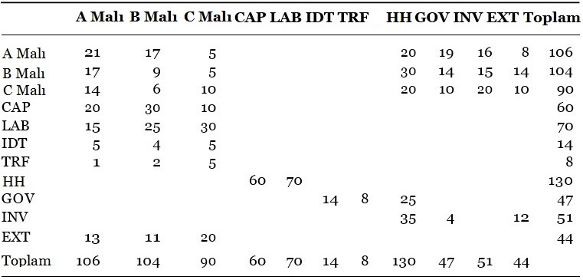
Birim: yen
Tablo 8.3 Model 2 için SHM
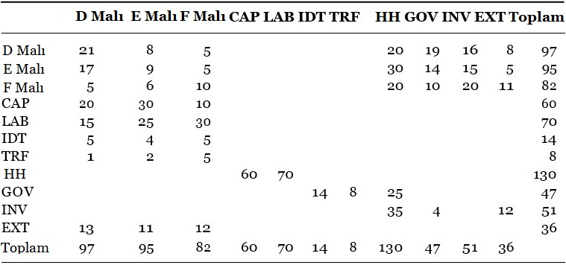
Birim: yen
Sonraki aşamada HGD modeli kullanılarak Model 1 ve Model 2 için tarifelerin kaldırılmasının sektörel çıktı üzerindeki etkisi ölçülmüş ve $CES / CET$ fonksiyonlarının ikame / dönüşüm esnekliği açısından yüksek ve düşük elastikiyetli durumları dikkate alınarak duyarlılık analizi yapılmıştır. Duyarlılık analizinin sonuçları Model 1 için Tablo 8.4'te ve Model 2 için Tablo 8.5'te özetlenmektedir. Devam eden bölümlerde, önce Model 1 ve sonra Model 2 ile elde edilen simülasyon sonuçlarının sağlamlığını incelenmiştir.
Tablo 8.4 Model 1 için ithalat tarifelerinin kaldırılmasının sektörel çıktı üzerindeki etkisi
nın’ çıktısı | İkame / dönüşüm esnekliği
 | Başlangıç durumu | Yüksek elastikiyet durumu | Düşük elastikiyet durumu
A Malı | 1.3 | 2.0 | 0.6
B Malı | 0.9 | 1.1 | 0.7
C Malı | -2.4 | -3.3 | -1.5
Birim: Başlangıç durumuna göre % değişim değeri
Tablo 8.5 Model 2 için ithalat tarifelerinin kaldırılmasının sektörel çıktı üzerindeki etkisi
nın’ çıktısı | İkame / dönüşüm esnekliği
 | Başlangıç durumu | Yüksek elastikiyet durumu | Düşük elastikiyet durumu
D Malı | 2.3 | 3.4 | 1.2
E Malı | -0.8 | -0.7 | -0.8
F Malı | -1.0 | -2.0 | 0.1
Birim: Başlangıç durumuna göre % değişim değeri
Tablo 8.4'te gösterilen Model 1’e ait duyarlılık analizi, simülasyon sonuçlarının Kriter 1'e göre sağlam olduğunu, ancak Kriter 2'ye göre olmadığını ifade etmektedir. Yani farklı esneklik değerlerine sahip üç ayrı durumda da A ve B mallarına ait çıktı artarken C malına ait çıktı miktarı azalmıştır. Bununla birlikte başlangıç ve yüksek elastikiyet durumlarında çıktı miktarındaki artış sıralaması A malı, B malı ve C malı şeklinde iken düşük elastikiyet durumunda bu sıralama B malı, A malı ve C malı şeklinde değişmektedir. Bu sonuçlar ithalat tarifelerinin kaldırılmasının A ve B mallarının çıktısını artırırken C malının çıktısının azaldığını göstermekle birlikte A ve B mallarından hangisinin çıktısında daha fazla bir artış olduğu kesin değildir. A ve B malları açısından bir karşılaştırma yapılacak ise söz konusu esneklik değerlerine ilişkin daha güvenilir tahminlerin diğer kaynaklardan elde edilmesi gerekir.
Tablo 8.5'te gösterildiği üzere Model 2’ye ait duyarlılık analizi, simülasyon sonuçlarının yukarıda belirtilen iki kriter açısından da karşılanmadığını göstermektedir. Daha açık bir ifadeyle, ithalat tarifelerinin kaldırılması D ve E mallarının çıktısında her durumda bir artışla sonuçlanırken, F malının çıktısı başlangıç ve yüksek elastikiyet durumlarında azalırken düşük elastikiyet durumunda artmaktadır. İthalat tarifelerinin kaldırılmasının F malının çıktısı üzerinde hangi yönde bir etki meydana getireceği konusunda kesin bir sonuca varılamamaktadır. F malı üreten sektörün ekonomideki önemi az ise (örneğin, çıktı payı çok küçük olduğu için) D ve E mallarının çıktısına ilişkin sonuçların sağlam olmasından dolayı simülasyon sonucuna bir bütün olarak güvenilebilir. Aksine, eğer F malının ekonomideki önemi büyük ise, varsayımsal olarak belirlenen ikame esneklik parametresinin değeri için güvenilir bir ampirik kanıt olmaksızın, ithalat tarifelerinin kaldırılmasının sonuçları hakkında kesin bir tahmin yapılamayacaktır.
Duyarlılık analizi ile ilgili yukarıdaki açıklamalarda, ithalat tarifesinin kaldırılmasının yurtiçi sektörel çıktı üzerindeki etkisini ölçen varsayımsal bir simülasyon analizi kullanılmıştır. Farklı araştırma hedefleri göz önüne alındığında, farklı bir iktisadi olguya odaklanılması ve duyarlılık analizinde burada önerilenlerden başka kriterlerin belirlenmesi gerekmektedir. Örneğin, Kyoto protokolü kapsamında eko-vergilerin etkisine ilişkin bir politika simülasyonu için, simülasyon sonuçlarının sağlamlığına yönelik duyarlılık analizi kriterleri, enerji sektörü çıktılarına ve farklı parametre kümeleri ile belirli bir eko-vergiler seti kapsamında Kyoto protokolü hedeflerine ulaşılıp ulaşılamayacağına odaklanılmalıdır.
Duyarlılık analizi ile ilgili farklı birtakım önerilerde de bulunulabilir. Buradaki örnekte, başlangıç, yüksek ve düşük parametre değerlerine karşılık gelen üç farklı durum kullanılmış olsa da, bu bilgiler önceden mevcut ise alternatif olarak güven aralığı ve dağılımları da kullanılabilir. Kritik parametre değerlerini istatistiksel olarak karakterize eden bilgi mevcut ise, duyarlılık analizinde % 20 daha yüksek ve daha düşük esneklik değerleri varsayımının kullanımı zorunluluk arz etmemektedir. İlgili parametre değerleri kapsamında bu istatistiksel çıkarımlar kullanılarak tüm içsel değişkenlerin güven aralıkları ve dağılımları elde edilebilir. Bununla birlikte, kritik parametrelerin sayısı fazla ise, alternatif simülasyonların sayısını en aza indirmek için sistematik duyarlılık analizi adı verilen bir teknik kullanılabilir.

Tablo 4.2’de ekmek ve süt sektörlerinin yapmış olduğu ithalatlar sırasıyla 13 Yen ve 11 Yen iken, aynı sektörler için tarife gelirleri sırasıyla 1 ve 2 Yen’dir.
Başlangıç değerinin %20 alt ve üst sınır değerleri yazarlarca bu modele özgü olarak belirlenmiştir. Genel olarak seçilen aralık, modelleyicinin modelde kullanılan esneklik tahminlerine olan güvenine bağlı olarak istenildiği gibi belirlenebilir.
Sistematik duyarlılık analizi ile ilgili bir tartışma için, Harrison vd. (1993)’ne bakılabilir.

